**1장. 기본적인 Machine Learning 의 용어와 개념 설명**

1. 머신러닝(ML)

프로그램 개발자가 일일히 처리로직을 정하지 않고, 프로그램이 자체적으로 데이터를 보고 학습하여 뭔가를 배우는 것

2. 학습방법에 따른 구분

(1) 지도학습 : 이미 레이블 되어 있는(답이 정해져 있는) 데이터(Traning Data)로 학습하는 것

(예) 개와 고양이 사진들로 학습하여 개, 고양이를 구분하는 방법을 배우는 것

(2) 비지도학습 : 레이블이 없는(답이 정해져 있지 않는) 데이터로 스스로 학습하는 것

(예) 구글뉴스에서 비슷한 뉴스끼리 그룹핑해 주는 서비스

3. 지도학습

(1) 머신러닝의 공통문제유형

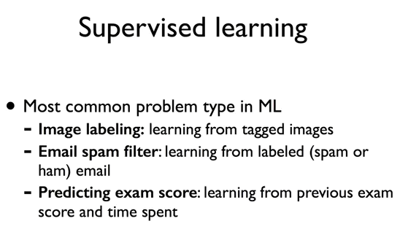

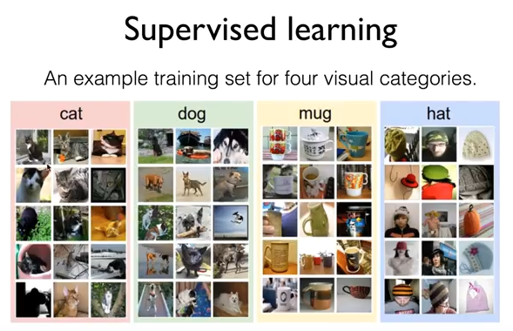

1. 지도학습의 유형

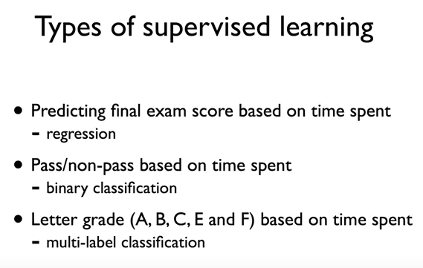

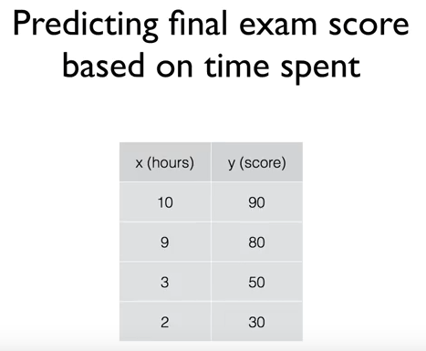

1. 소요시간에 따른 시험점수 예측하기 : Regression(회귀)

: X(hours)값이 주어졌을 때 y(score)값을 결과로 갖는 모형을 찾아내어 소요시간에 따른 시험점수를 예측하는 것

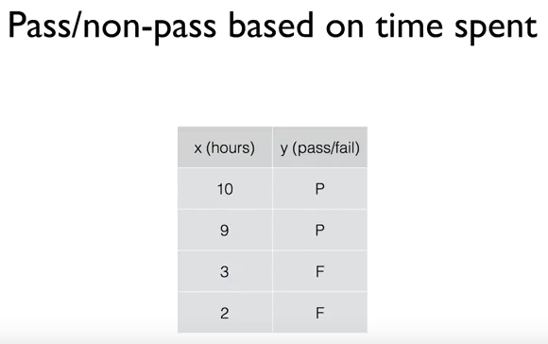

1. 소요시간에 따른 합격/불합격여부 예측하기 : Binary classification

: x(hours)값이 주어졌을 때 y(pass/fail)값을 결과로 갖는 모형을 찾아내어 소요시간에 따른 합격/불합격여부를 예측하는 것

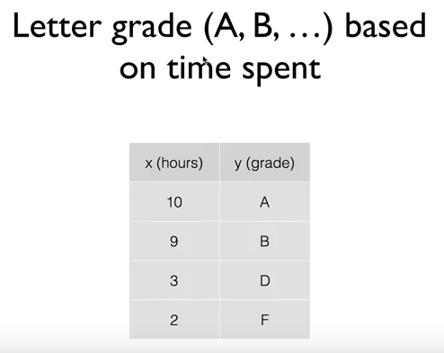

1. 소요시간에 따른 학점 예측하기 : Multi-label classification

: x(hours)값이 주어졌을 때 y(grade)값을 결과로 갖는 모형을 찾아내어 소요시간에 따른 학점을 예측하는 것